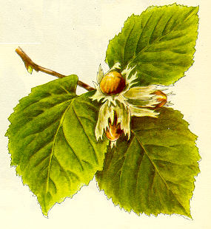

## HASSEL-

**SENIORERNA**

**Program hösten 2023**

**Onsdagar kl 14 (vi börjar med fika)**

**6 sept *Vi besöker Haralds bönesvar***

***– Hantverksladan i Riddersvik.***

**Harald Walczok välkomnar oss och visar oss runt.**

**4 okt *Stå ut med de andra***

**Sofia Camnerin om sin bok**

**1 nov *Dokumentärfilmen om Affärsgatan och Åkermyntan***

**Berndt Sehlstedt och Torsten Regenholz**

**6 dec kl 12 *Traditionell grötlunch och julmusik*.**

Andra och fjärde onsdagen varje månad kl 14:

*Fika, bibelsamtal och bön* med Jonatan Forsling

Tredje onsdagen varje månad kl 14:

*Fika, Sjung och må bra* med Barbro Holmberg

|  |
| --- |
| Vår verksamhet sker  i samarbete med Studieförbundet Bilda |



